**TP78mini指导文档**

**文档版本1.0.0**

**固件版本1.0.0**

**修订记录**

**2024/9/10**

适配固件版本V1.0.0

**目录**

1. 固件更新说明 3

2. Fn键功能一览 4

3. 升级固件的方法 5

4. 同步固件的最新改动 7

5. VIA工具介绍 8

6. U盘模式介绍 12

7. 教程视频 15

8. github代码适配 16

# 固件更新说明

固件版本V1.0.0

        1. 首次发行

# Fn键功能一览

* 重置键盘配置：Fn+Fn+Fn+Fn+Fn，按完后等待一段时间不要掉电
* 切换模式：Fn+7 - USB模式；Fn+8 - 蓝牙模式；Fn+9 - RF模式
* ~~接收器进入BootLoader模式：不支持~~
* 主键盘进入BootLoader模式：按下Fn+Numlock让主键盘进入kboot模式（仅板子带kboot固件才能生效）
* 切换层级：Fn+1/Fn+2/Fn+3/Fn+4/Fn+5切换键盘到不同层（目前最多支持5层），不同层可以有不同的按键定义，可以通过VIA进行修改
* 减小音量：按下Fn+减号减小音量
* 增大音量：按下Fn+加号增加音量
* 进入U盘模式：USB模式下按下Fn+0复位键盘并进入U盘模式（注意：U盘模式下VIA改键无法使用，并且进入U盘模式后下次重启键盘默认失效）
* 蓝牙多设备切换：在蓝牙模式下按下Fn+0会切换到下一个蓝牙设备（最多支持4个蓝牙设备）；该操作会自动复位键盘并切换到对应设备
* 蓝牙清除绑定信息：如果某个设备号在键盘上被绑定过，则该设备号下不能连接其它设备，需要清除绑定信息。目前只支持一键清除所有绑定信息，在蓝牙模式下按Fn+8清除所有绑定信息。
* 背光模式切换：按下Fn+除号切换下一种背光模式，背光模式顺序：关闭(off)/呼吸灯(breath)/流水灯(waterful)/触控呼吸(touch)/彩虹灯(rainbow)/固定亮度(normal)，下电后不保存
* 复位键盘：按下Fn+Del复位键盘

# 升级固件的方法

1. 使用WCH官方的ISP工具进行固件升级（仅支持windows操作系统，**不推荐新手使用**），工具名称：WCHISPTool_Setup.exe。

使用步骤：

* 1. 安装工具和相关驱动；
  2. 打开软件，选择MCU系列：“32位低功耗蓝牙系列”，芯片选择：CH58x，芯片型号：CH582；

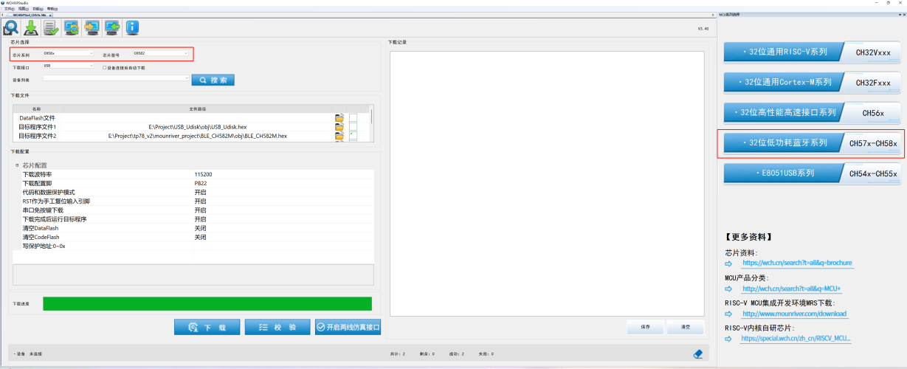

* 1. 拆除外壳短接主板背面boot按键上电进入ROM boot模式；
  2. 在设备列表找到自己的设备，若找不到请重新拔插USB并尝试；
  3. 根据需求勾选相关下载配置，一般不需要特殊设置，保持默认即可；
  4. 选择目标程序文件1，选择固件对应的Hex文件并勾选右侧选项框；
  5. 点击下载按钮。

注意：若为官方渠道购买的板子自带kboot，不建议使用该方法进行升级，一旦操作不当会将kboot刷掉。**若kboot刷掉则不接受无偿重刷固件！！！**

1. 使用kboot升级固件

Github上不包含kboot代码，只有从官方渠道购买的板子默认会刷好kboot固件。没有kboot固件不影响键盘正常使用，有kboot固件的板子建议使用kboot升级固件，无需额外安装软件，升级更加方便和安全。

* 1. 按下Fn+Numlock进入kboot模式/按住Fn键上电进入kboot模式；
  2. 弹出U盘选择格式化，此时键盘中的主固件被擦除；
  3. 将新固件（.bin）文件重命名成firmware.bin之后拖进U盘；
  4. 重启后等待几秒自动更新完成。

**注意：若擦除固件未刷入新固件或者刷错固件，键盘会不能使用，此时不需要紧张，按住Fn上电刷入新的固件即可。**

# 同步固件的最新改动

固件的升级经常伴随对配置的改动，例如新增一些配置，但是在升级固件时不会自动更新旧的配置。相对地，通过按下5次Fn会重置配置到当前固件支持的最新版本，但是会丢失原来一些偏好配置（例如：原先配置默认背光模式为常亮，重置后默认背光会恢复为呼吸灯）。此时只能通过U盘模式来把旧的配置文件导出，之后按下5次Fn重置后，按下Fn+0重启键盘并再次进入U盘模式，再一行一行将配置文件进行核对。

# VIA工具介绍

*TP78mini支持VIA网页改键*

1. 打开VIA改键网址：<https://usevia.app/>。

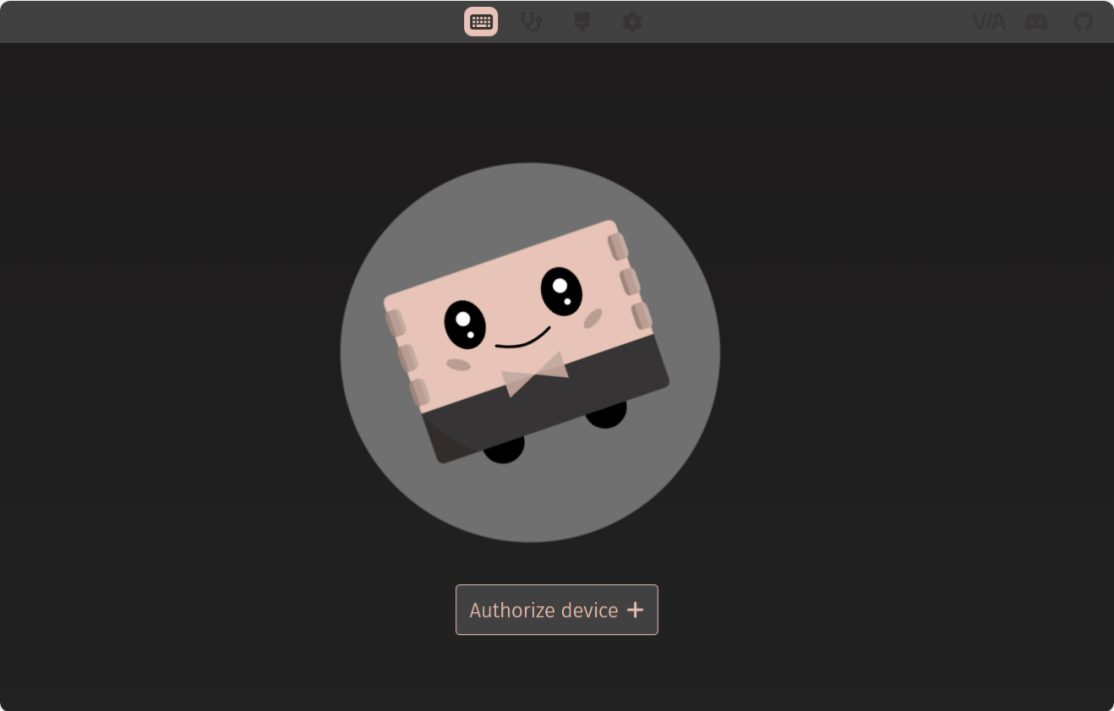

1. 第一次使用需要点击刷子(Design)工具，之后点击Load导入TP78mini的键盘布局文件(TP78mini_layout.json)。注意：如果找不到刷子图标，在设置中打开”Show Design tab”选项。

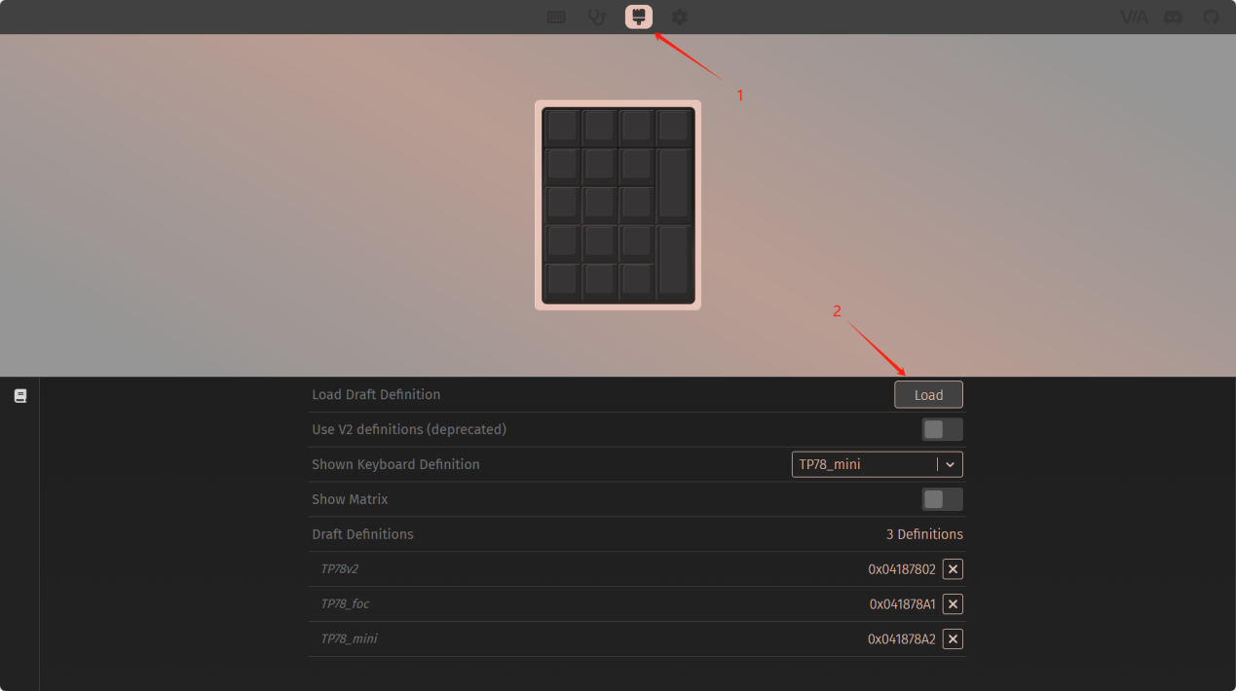

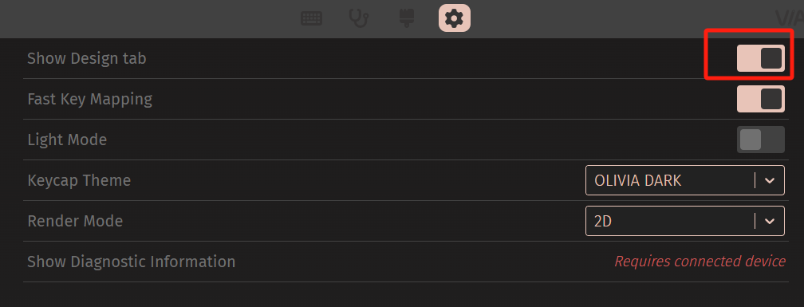

1. 回到第一张图（若已经导入过布局文件可以跳过第2步）并点击”Authorize device”，此时已经进入改键页面。

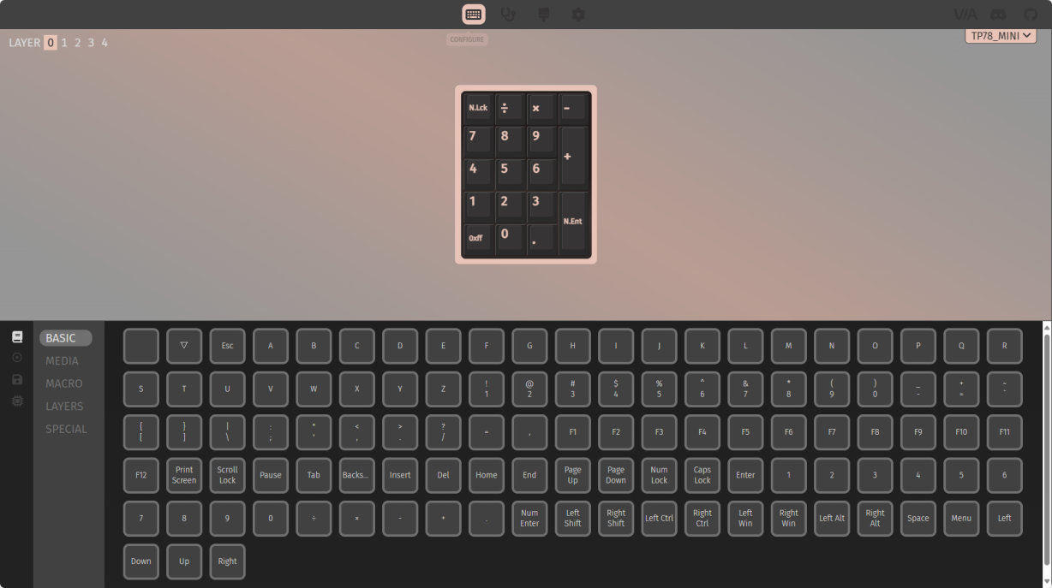

*按键宏的设置*

1. 点击MACRO，M0~M6为宏按键，可以实现1个按键触发不同组合键。宏按键设置方法与普通按键一致。

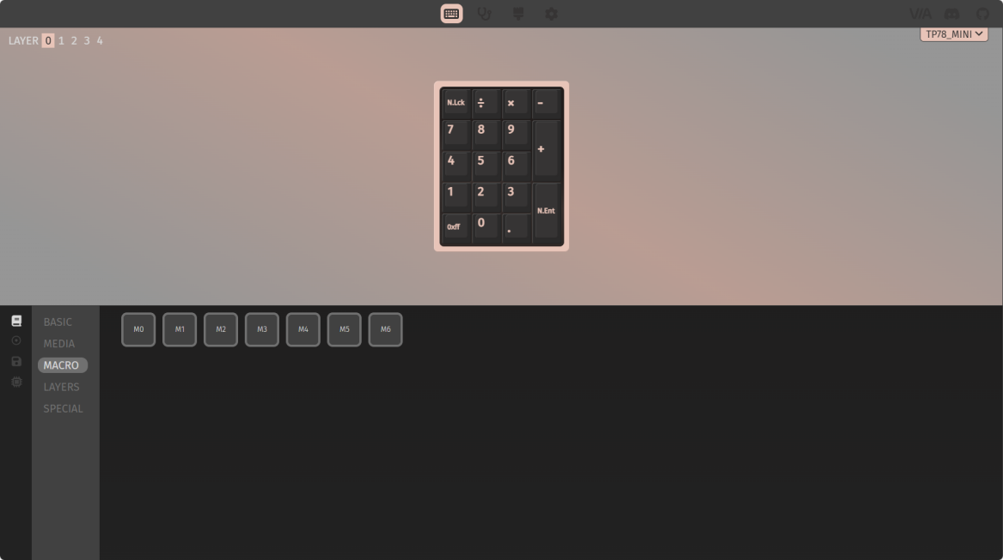

1. 点击左下方第二个图标可以录入宏按键，TP78mini支持单个宏按键实现6个按键同时按下的组合，但目前不支持delay模式。

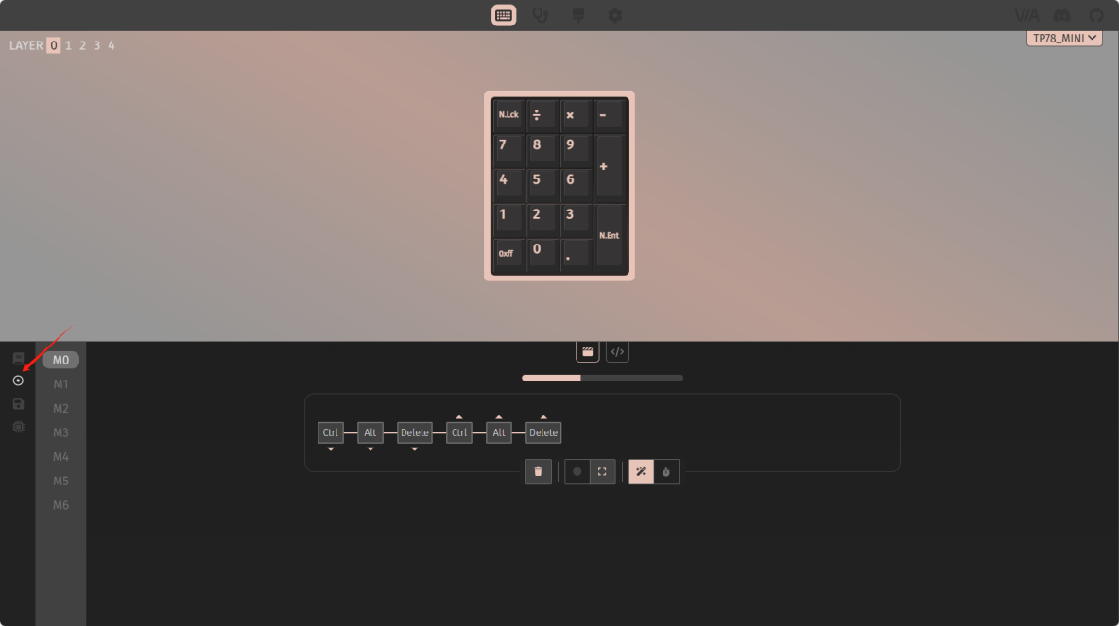

*键盘配置修改*

1. 点击左下方第四个图标可以修改TP78mini配置。

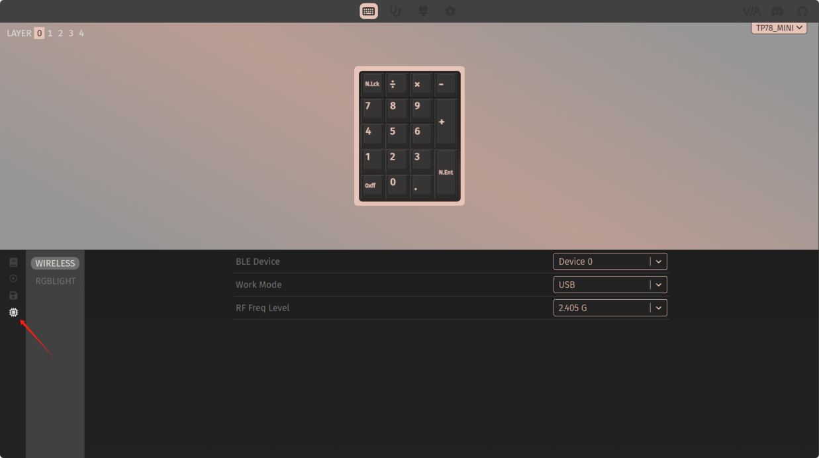

# U盘模式介绍

TP78mini通过一块固定的dataflash记录按键编码和配置信息，并且该区域搭载一个FAT文件系统。进入U盘模式，可以直接对U盘中的TP78mini按键以及配置修改，U盘模式可以修改TP78mini的所有可改配置，包括VIA模式下无法修改的部分。

1. 按Fn+0进入U盘模式，在该模式下VIA功能不能使用。查看U盘中的TP78mini配置文件。

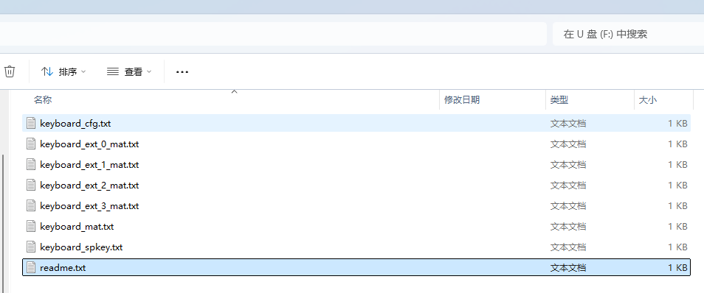

1. U盘模式中的配置修改可以直接参考readme.txt。

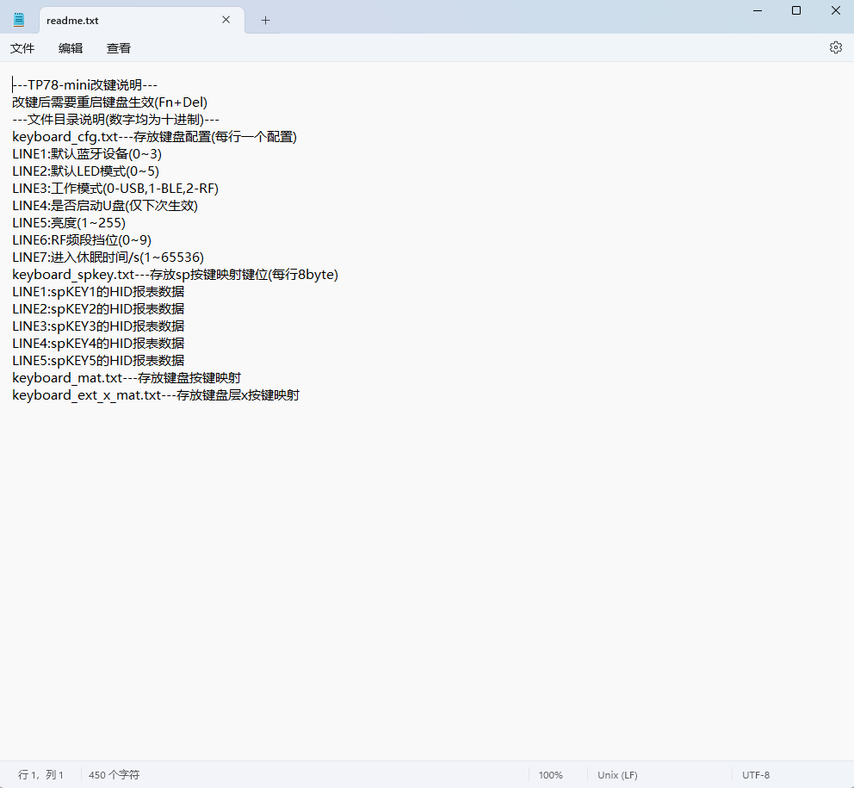

例如：修改背光的默认模式可以直接打开keyboard_cfg.txt，修改文件的第二行。

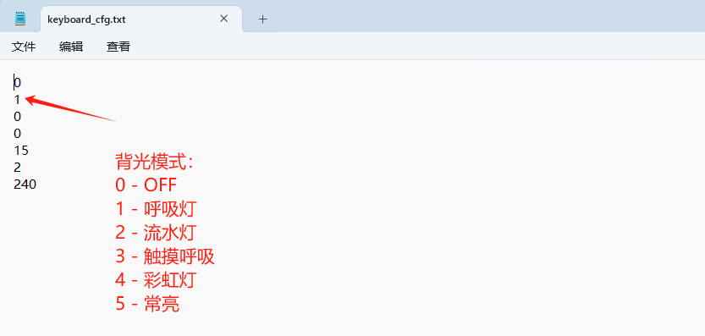

1. U盘模式中同样可以修改按键编码，其中主键盘层的编码矩阵存放在keyboard_mat.txt，额外键盘层的编码矩阵存放在keyboard_ext_X_mat.txt（X为层数，TP78mini最多支持4层额外层按键）。通过TP78集成工具可以生成键盘矩阵的编码。
2. 通过修改keyboard_spkey.txt来修改TP78mini的按键宏，其中每一行代表宏按键按下后产生的组合键标准键盘HID编码值。

|  |  |  |  |  |  |  |  |
| --- | --- | --- | --- | --- | --- | --- | --- |
| Index 0 | Index 1 | Index 2 | Index 3 | Index 4 | Index 5 | Index 6 | Index 7 |
| 功能键 | 保留 | Key0 | Key1 | Key2 | Key3 | Key4 | Key5 |

也可以通过TP78集成工具中的TP78mini U盘改键工具的log信息获取。例如：同时按下1、2、3的HID编码值为0 0 30 31 32 0 0。

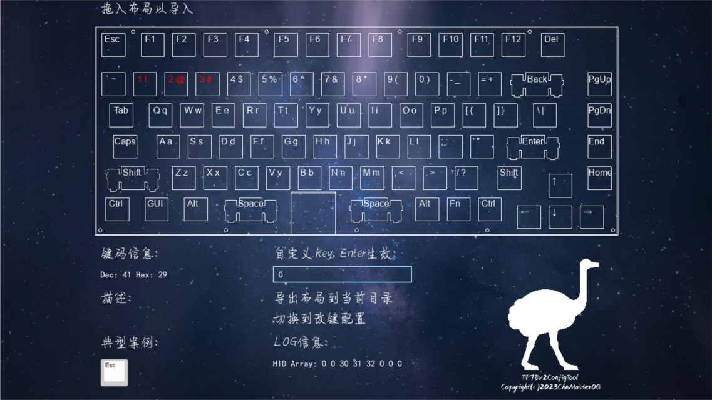

# 教程视频

[【开源】历时3年，打造一个模块化力反馈旋钮小键盘](https://www.bilibili.com/video/BV1jVpneNEpq/)

# github代码适配

github上代码固件仅适配tp78mini官方发行版本，若需要基于此进行开发或者DIY，需将Link.ld文件FLASH的起始地址修改为0。

若存在其他问题，请在技术交流QQ群：678606780中提问。